河南豫光锌业有限公司
含钴资源综合回收利用项目环境影响评价

公众参与说明

河南豫光锌业有限公司
2022年3月

目录
1 概述 1
2 首次环境影响评价信息公开情况 4
2.1 公示内容及日期 4
2.2 公示方式 4
3 征求意见稿公示情况 6
3.1 公示内容及时限 6
3.2公示方式 8
3.2.1 网络 8
3.2.2 报纸 8
3.3查阅情况 11
3.4公众提出意见情况 11
4 公众意见处理情况 12
4.1 公众意见概述和分析 12
4.2 公众意见采纳情况 12
4.3 公众意见未采纳情况 12
5 其它 13
5.1公众参与相关资料存档备查情况 13
5.2 公参中其他需要说明的内容 13
6 诚信承诺 14

1 概述
河南豫光金铅集团有限责任公司（以下简称“豫光集团”）始建于1957年，1997年组建集团公司，现有职工近7000名，主营业务为有色金属、贵金属冶炼等，核心企业为河南豫光金铅股份有限公司（以下简称“豫光金铅”）和河南豫光锌业有限公司（以下简称“豫光锌业”）。河南豫光锌业有限公司目前采用常规湿法炼锌工艺，SO2烟气回收制酸，年产电锌28万吨、硫酸40万吨，同时综合回收铅、银、铜、镉、铟等多种有价金属。
钴作为锌精矿的伴生金属之一，在湿法冶炼的过程中会随着焙砂进入湿法系统，对锌电解过程产生影响，严重影响系统的稳定运行。因此，在锌冶炼的过程中需将钴分离出去，产出含钴废渣。目前国内一部分炼锌企业将钴渣送至回转窑处理，导致钴金属的浪费，为了避免资源浪费，最大限度地进行资源的综合利用，从镍钴渣中回收金属钴，豫光锌业拟实施含钴资源综合回收利用项目，该项目具有如下优势：一是在豫光锌业现有厂区空地建设，可充分依托厂区现有设施，并通过对镍钴渣中有价元素的综合利用、综合回收，将物料中有价金属富集、分离形成可回收的资源（属危废废物）在厂区内部进行回用，同时将钴富集渣深加工制取硫酸钴产品，较同类型独立企业需要将大量危废外协处置具有突出的环境效益；二是可以在较大程度上避免钴矿在采选过程中对自然环境造成的不良影响，替代钴矿产资源开发，其价格相对低廉，具有成本优势；三是将含钴二次物料资源化、减量化、无害化利用和处理，变废为宝，还可以有效减少含钴废弃物长期堆放对环境的危害；四是可以较大幅度减少对原生钴矿产资源的依赖，且有利于现有锌冶炼运行过程的清洁生产，极大的弥补我国钴的短缺与不足，可有效减少我国对海外钴精矿的进口依赖；五是含钴二次资源含有的铊、汞、镉、砷等有毒元素显著低于矿产钴精矿，因此在同等污染防治措施下的生产过程中，排放到外环境的单位产品污染物总量也远低于采用矿产钴精矿生产时的单位产品污染物排放总量。目前我国钴矿品位低，分离难度较高，每年需要大量进口钴精矿，因此采用镍钴渣为原料对提高二次资源利用率意义重大。
目前豫光锌业副产镍钴渣2077吨/年，全部在豫光集团内部进行综合利用，由于镍钴渣中含有大量的钴、锌、铅等金属，从经济、技术角度分析，豫光锌业为进一步回收其中的钴、锌、铅等金属，同时为响应国家倡导的《中国制造2025》发展战略，发展循环经济，提高资源回收利用效率，河南豫光锌业有限公司拟在预留用地建设“含钴资源综合回收利用项目”（以下简称“本项目”）。主要建设内容：建设一条全湿法回收镍钴渣生产线，以含钴二次资源镍钴渣及外购金利金铅镍钴渣为原料，形成主产品硫酸钴、副产品钴铅渣、铁渣以及钴浸出渣等渣料，利用现有生产系统进行处理，综合回收。项目建设后可充分发挥豫光锌业固废综合利用优势，提高镍钴渣资源利用率，提升公司固废资源化利用水平。
本项目以镍钴渣为原料，主要来源于豫光锌业自产镍钴渣，部分外购（河南金利金铅集团有限公司锌资源综合利用生产线产生的钴渣）。根据《国家危险废物名录（2021版）》中HW48有色金属采选和冶炼废物，本项目危险废物代码为321-013-48。项目采用全湿法回收镍钴渣中钴金属元素，主要工艺流程为：镍钴渣→富集→还原浸出→中和除铁→除镉→P204萃取→P507萃取→蒸发结晶→离心→硫酸钴。生产过程中产生的各类渣，依托现有工程处理锌冶炼系统进行处理，可实现二次物料的资源化利用。
根据《国家发展改革委办公厅 住房城乡建设部办公厅关于成都市长安静脉产业园等50家单位资源循环利用基地实施方案的复函》，济源市被列入资源循环利用基地名单。
对照《产业结构调整指导目录》（2019年本），本项目属于鼓励类“四十三、环境保护与资源节约综合利用：15、“三废”综合利用与治理技术、装备和工程；25、尾矿、废渣等资源综合利用及配套装备制造”；所采用工艺、设备均不属于限制类以及淘汰类，符合国家当前产业政策要求。项目已在济源市玉川产业集聚区管理委员会备案，项目代码：2103-419001-04-02-765573。
在环评报告书编制过程中，建设单位严格按照《环境影响评价公众参与办法》（生态环境部令第4号）中相关要求，分别采取网络公示、报纸公示等多种形式开展公众参与。

2 首次环境影响评价信息公开情况

2.1 公示内容及日期
2021年9月27日，建设单位在河南豫光锌业有限公司网站对本项目环境影响评价进行一次公示。公示内容包括：建设项目名称、选址选线、建设内容等基本情况；建设单位名称和联系方式；环境影响报告书编制单位的名称；公众意见表的网络链接；提交公众意见表的方式和途径。

2.2 公示方式
2.2.1 网络
本单位于2021年9月27日在“河南豫光锌业有限公司网站”（http://www.ygzn.com.cn/cn/NewsInfo.aspx?Id=11156）以网站公示的形式进行了建设项目信息首次公示。详见下图。
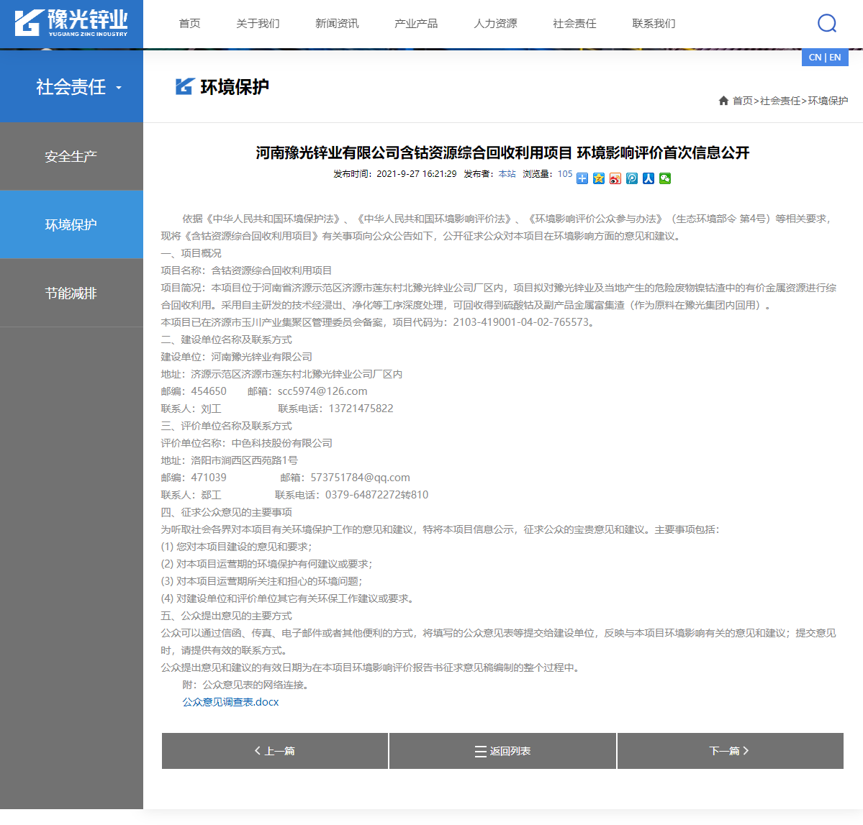
- 一次公示截图

3 征求意见稿公示情况

3.1 公示内容及时限
2021年11月10日~11月23日，在报告书征求意见稿完成后，本单位在河南豫光锌业有限公司网站进行环境影响报告书征求意见稿网络公示。
公示内容如下：
一、建设单位及承担评价工作的环境影响评价机构
建设单位：河南豫光锌业有限公司
评价单位：中色科技股份有限公司
二、环境影响报告书征求意见稿网络链接及查阅纸质报告书的方式和途径
⑴环境影响报告书征求意见稿见以下链接：
http://www.ygzn.com.cn/cn/NewsInfo.aspx?Id=11162
⑵如需查阅纸质报告书，请前往河南豫光锌业有限公司办公楼查阅。
三、征求意见的公众范围
环境影响评价范围内的公民、法人和其他组织。
四、公众意见表的网络链接
http://www.ygzn.com.cn/cn/NewsInfo.aspx?Id=11162
五、公众提出意见的方式和途径
公众可以通过下载并填写公众意见表发送至建设单位邮箱，或以电话、信函或面谈等形式提出对本项目环境影响有关的意见和建议；提交意见时，请提供有效的联系方式。
具体联系方式为：
联系人：刘工 联系电话：03916693547
邮箱：scc5974@126.com 传真：03916693547
地址：济源市荊梁南街1号 邮编：459000
六、公众提出意见的起止时间
本次信息发布和征询公众意见的有效期限为2021年11月10日至2021年11月23日截止（共10个工作日）。

3.2公示方式

3.2.1 网络
本项目于2021年11月10日~11月23日，在河南豫光锌业有限公司网站以网站公示的形式进行了建设项目征求意见稿公示。详见下图。

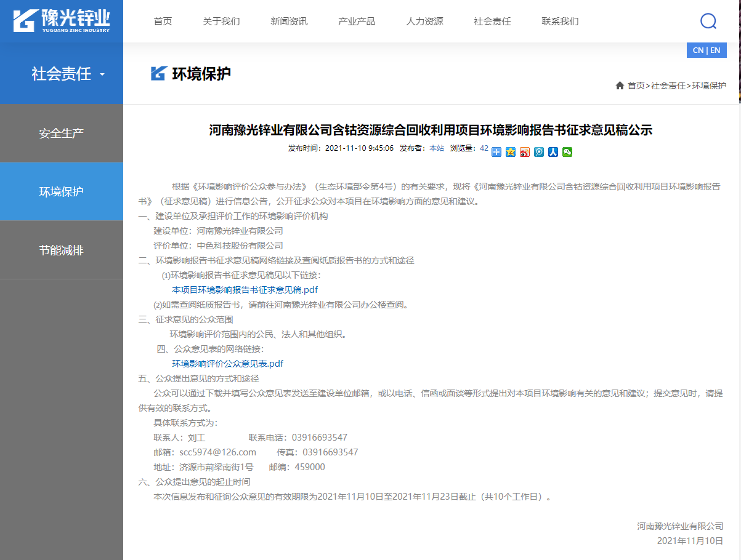
- 征求意见稿公示截图

3.2.2 报纸
我公司于2021年11月13日、11月17日两天在《东方今报》公开建设项目征求意见稿公示信息。《东方今报》受众范围广，属于公众易于接触的报纸，符合《环境影响评价公众参与办法》（生态环境部令第4号）要求。
报纸公示内容详见下图。
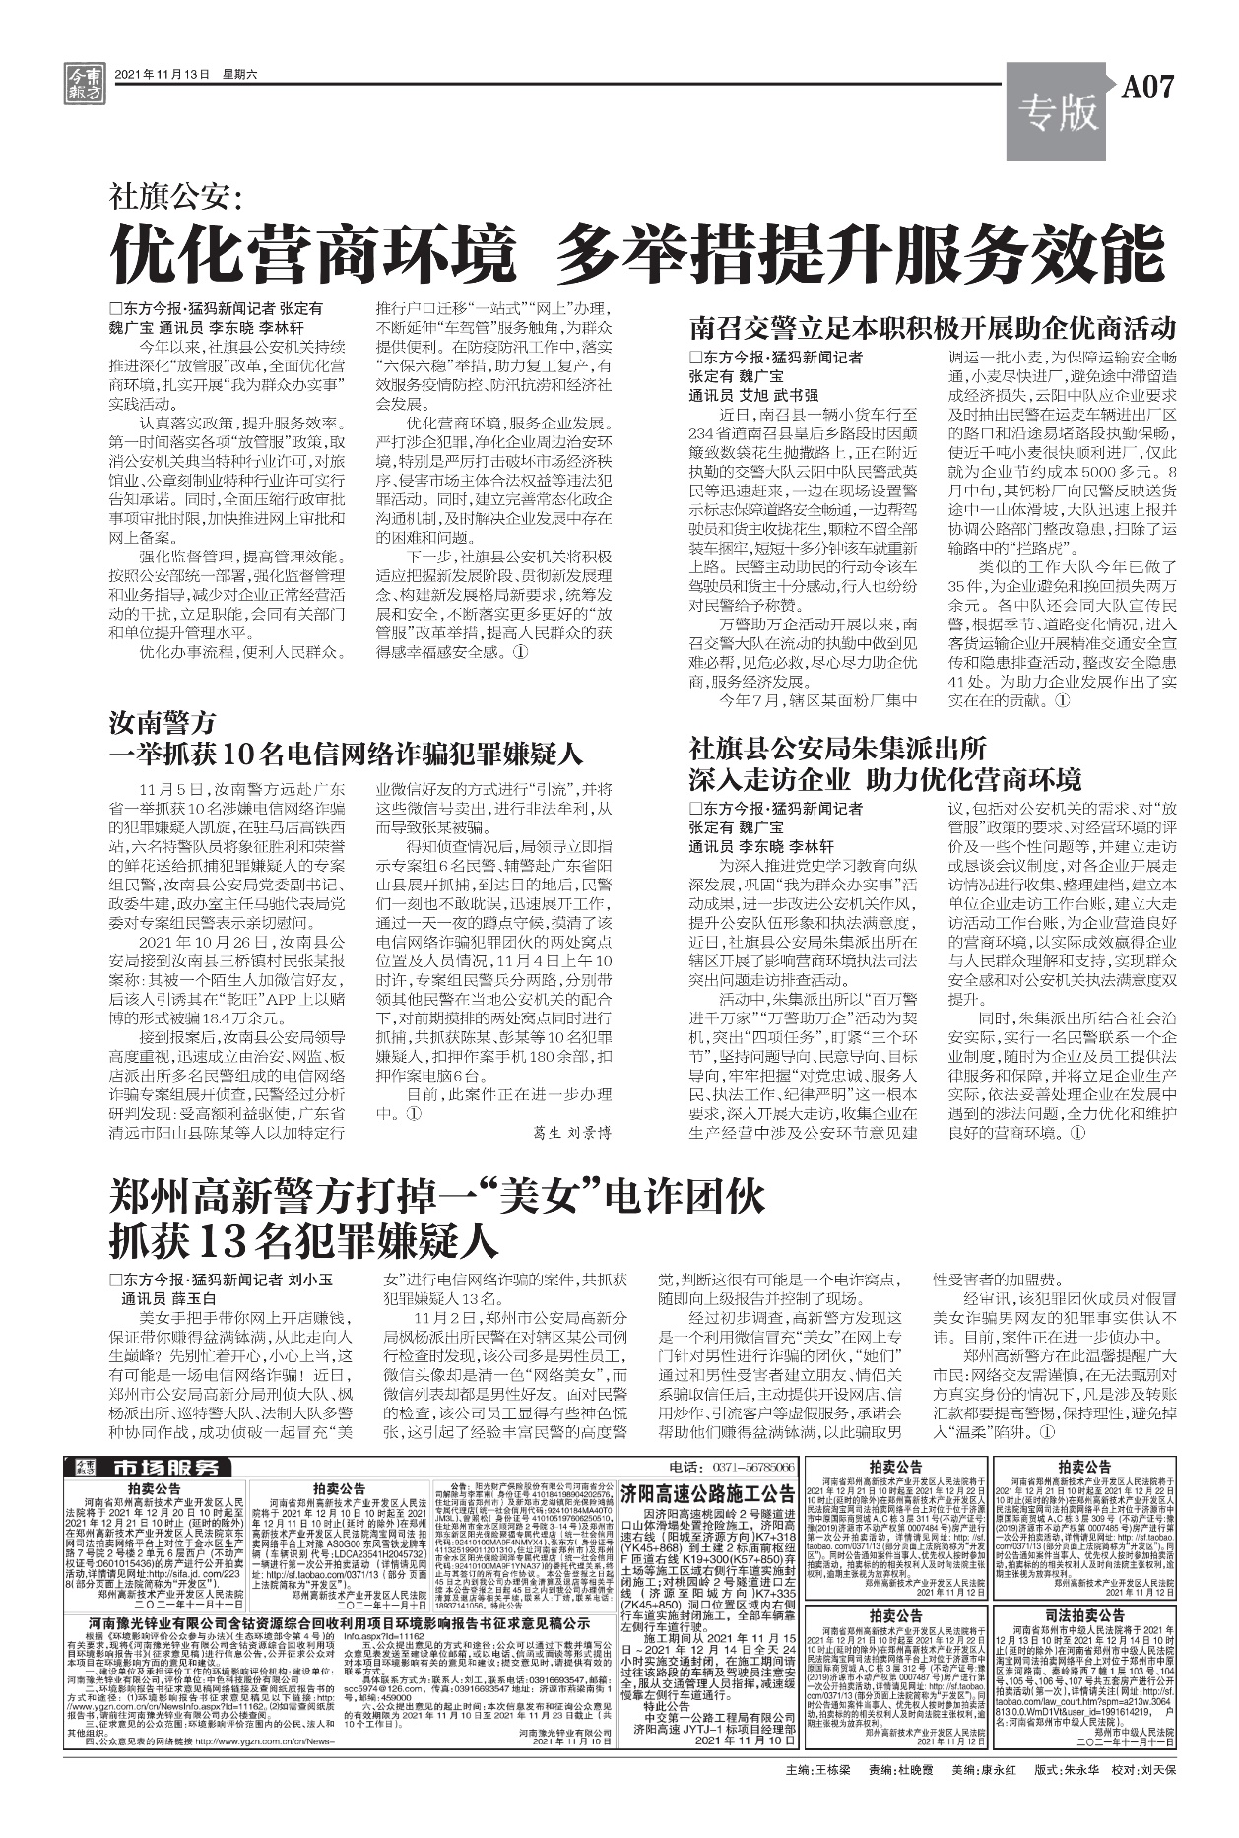
- 11月13日报纸公式截图

3.2.3 张贴公告
2021年11月10日，我公司在评价范围内村庄等敏感点张贴了征求意见稿公示公告。详见下图。
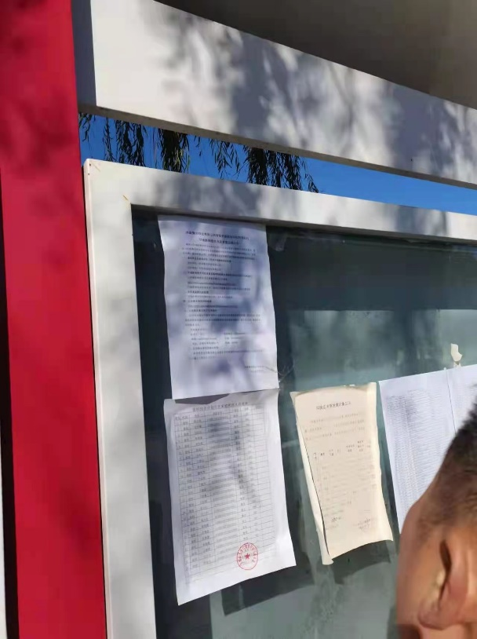 | 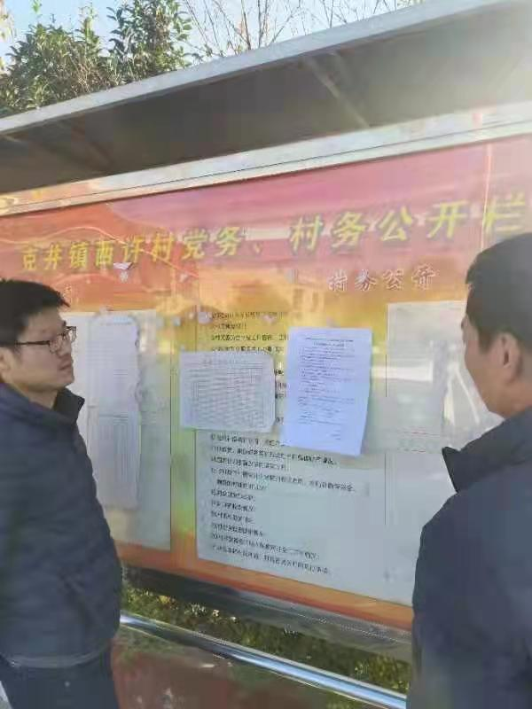
裴村 | 西许村
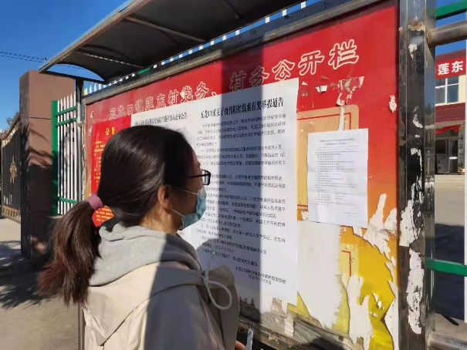 | 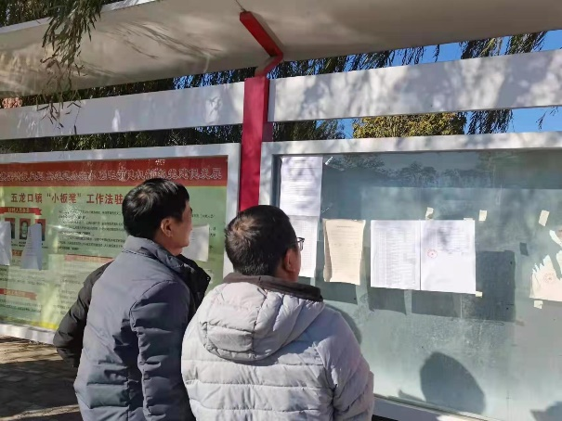
莲东村 | 东许村
- 敏感点张贴公告照片

3.3查阅情况
本单位设有专门查阅纸质报告书等相关文件的档案室，截止到目前，尚未有公众进行查阅。

3.4公众提出意见情况
在征求意见稿公示期间，未收到公众通过电话、邮件或公众意见表提出的有效反馈意见。

4 公众意见处理情况

4.1 公众意见概述和分析
建设单位于2021年11月10日~11月23日，在河南豫光锌业有限公司网站、报纸进行了征求意见稿公示，并附上建设项目环境影响评价公众意见表的链接，在公示期间未收到公众反馈意见。

4.2 公众意见采纳情况
我公司承诺采纳公众参与期间，公众提出的合理意见。
在项目实施过程中，严格遵守“三同时”制度，积极落实工程设计和环评提出的各项污染防治措施，确保污染物达标排放，使项目建设不会对周边环境造成污染影响。项目建成投产后，将加强生产安全管理，确保环保设施正常稳定运行，避免环境污染事故的发生。
严格落实好各项污染防治措施，加强管理，做到污染物达标排放，使其对周围环境的影响减至最小。该意见采纳情况在环境影响报告书中工程分析、污染防治措施等章节中均有体现。

4.3 公众意见未采纳情况
我公司于2021年11月10日~11月23日，在河南豫光锌业有限公司网站、东方今报进行了征求意见稿公示，期间未收到反馈意见。

5 其它

5.1公众参与相关资料存档备查情况
公众参与相关资料存档于河南豫光锌业有限公司档案室，可供环保部门和公众查阅。
查阅联系人：刘工
地址：济源市玉川产业集聚区
联系电话：0391-6693547

5.2 公参中其他需要说明的内容
本项目公众参与工作一直得到了济源市人民政府、济源市生态环境局的指导和监督。

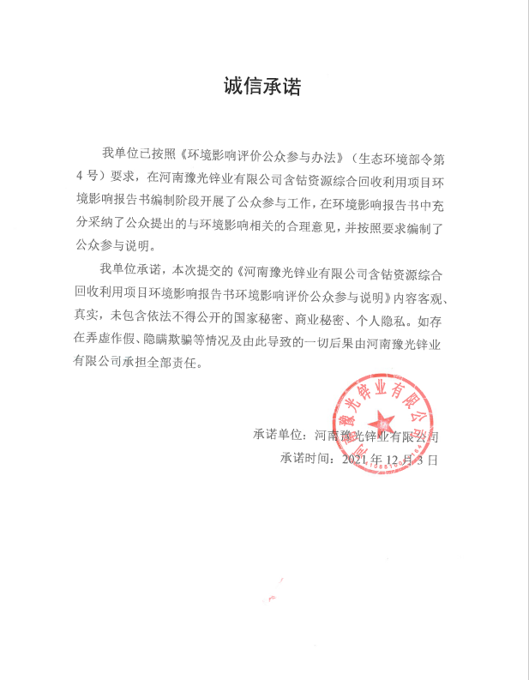
6 诚信承诺

